1. 环境配置。

1.Vue-cli安装与卸载



Sudo代表的是mac系统，window系统不用加



1. cnpm代替npm

<http://npm.taobao.org/>

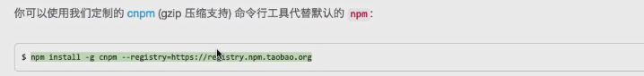

1. 安装环境



4.创建一个项目



5选择项目中你需要用到的（空格切换）

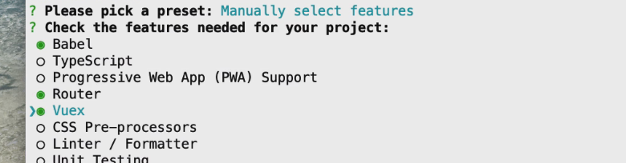

1. 检测是否创建成功

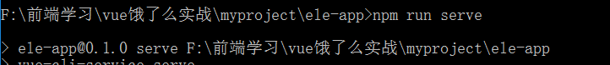

1. 直接在vscode中打开



1. 清理不必要的文件样式

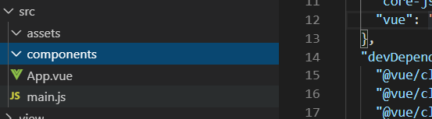

10.调整配置

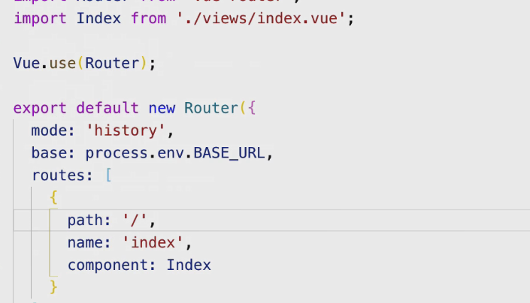

1. 去除浏览器默认样式

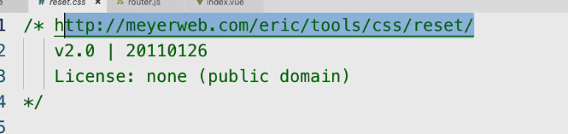

引入



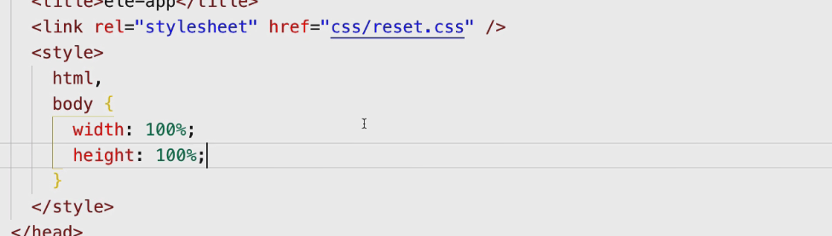

文件配置

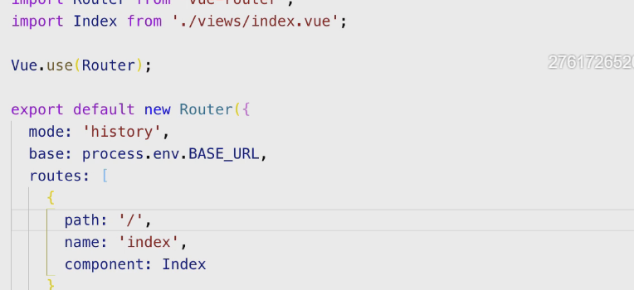

1. 构建登录组件
2. 新建

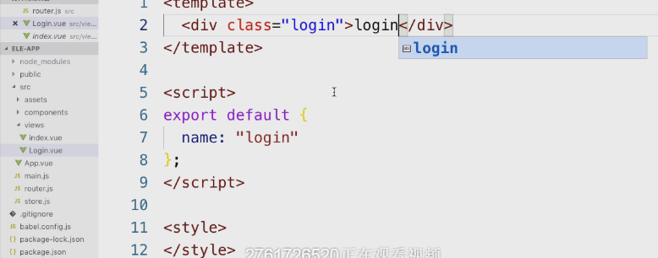

1. 进行路由配置

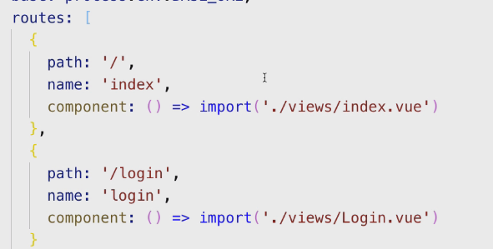

(import表示按需加载）

1. 路由守卫（验证用户是否登录）

引入



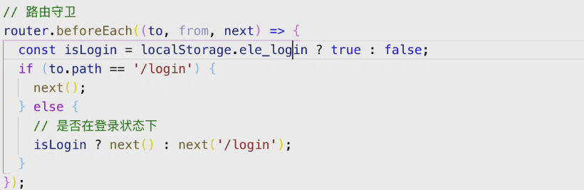

1. 添加login

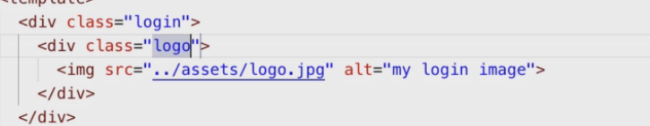

样式设置

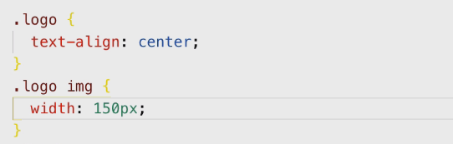

1. 添加登录子组件

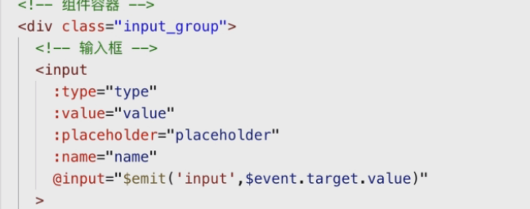

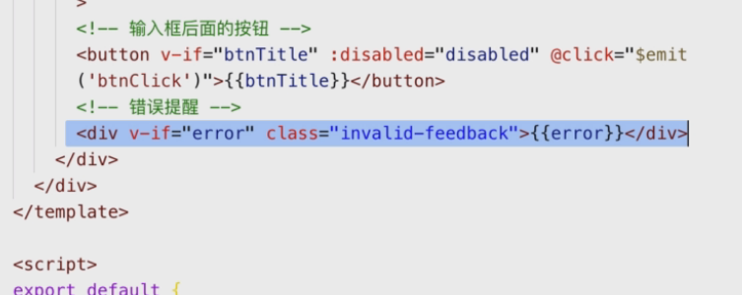

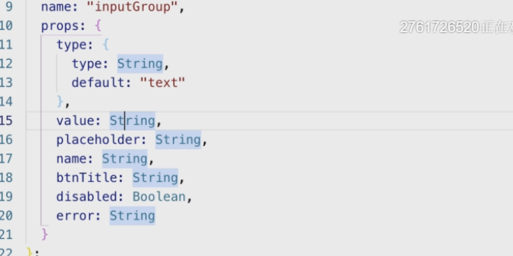

（在添加一定样式）

父级组件

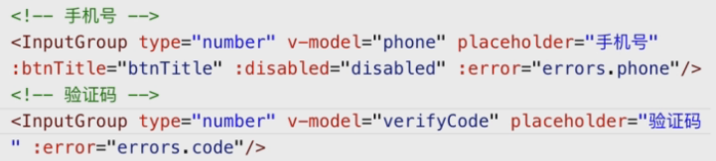

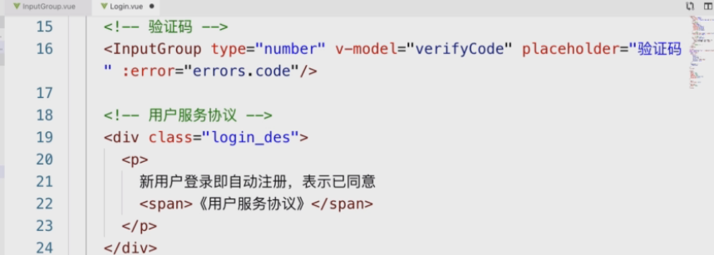

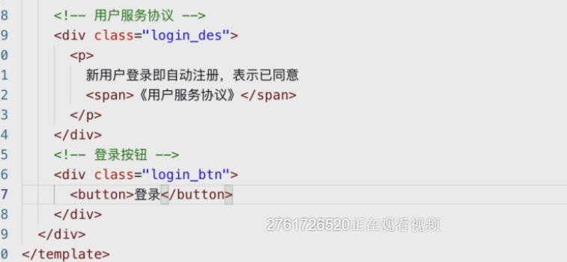

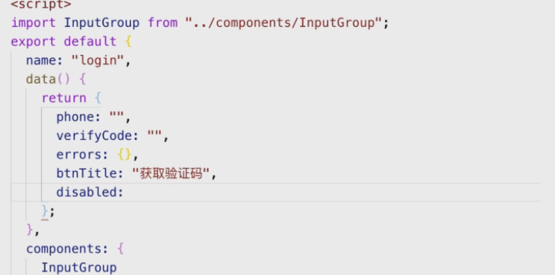

在加入样式

1. 登录组件的完善
2. 添加点击事件

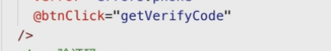

1. 书写方法

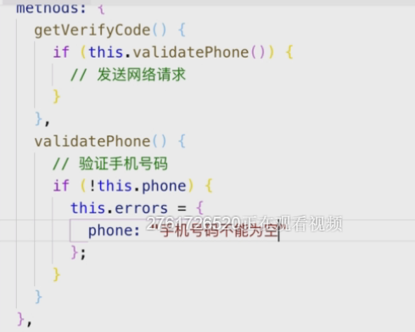

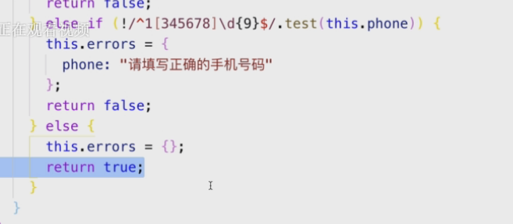



（如果说有错误的话就让他显示出来）

1. 点击获取验证码

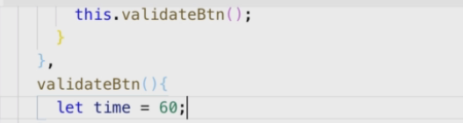

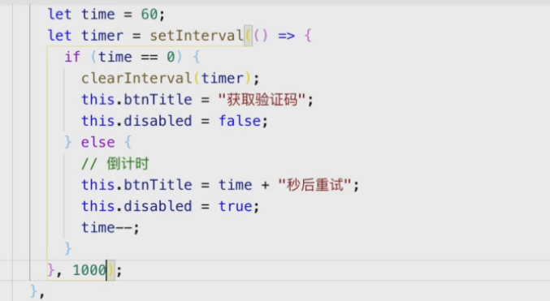

1. 短信验证码（用云之询）
2. 安装包



1. 配置axios

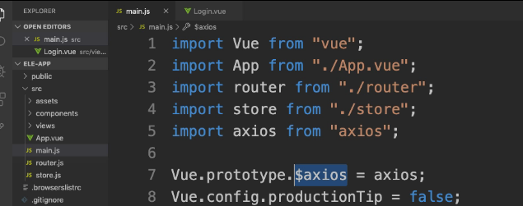

1. 建立配置文件

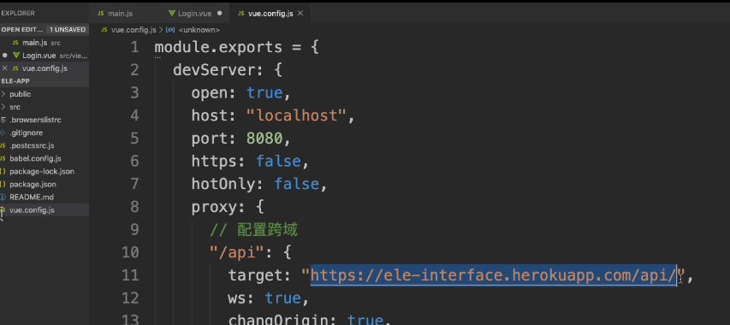

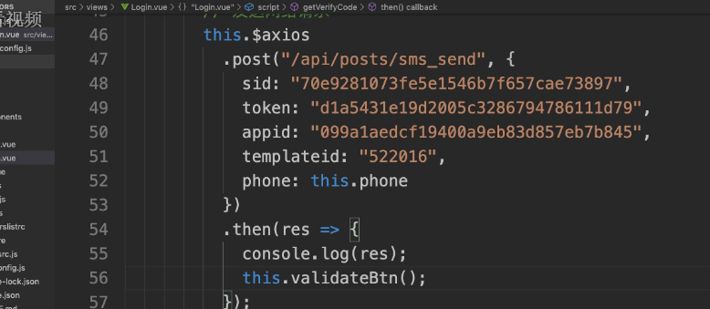

1. 检验手机号与验证

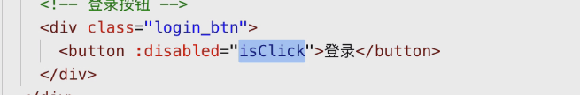

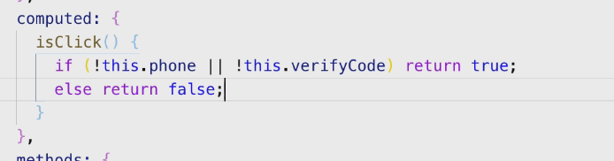

1. 添加按钮登录事件

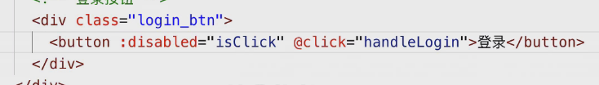

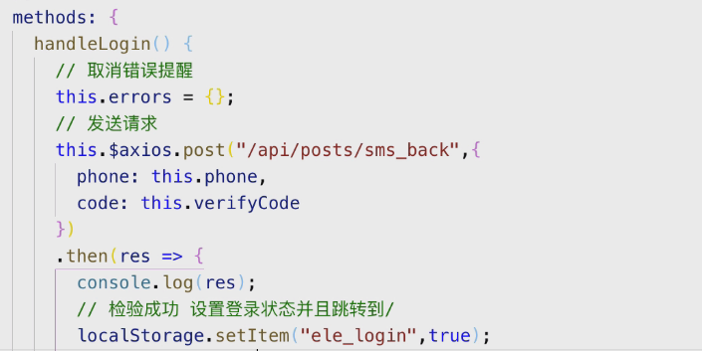

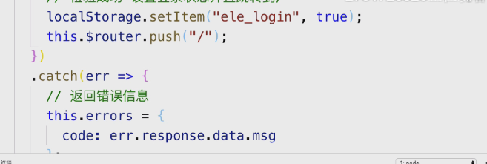

1. 封装tabbar组件
2. 新建三个组件

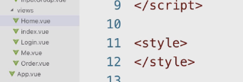

2.进行路由配置（注意：为什么要注释name:’index’因为他下面加入了子路由）

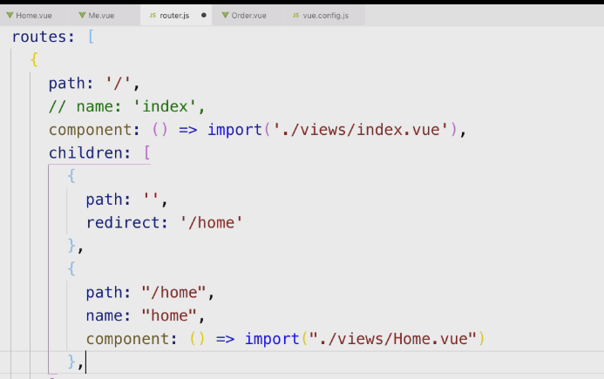

主界面中引用

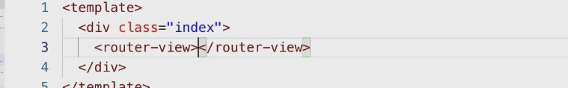3.tabbar组件的封装

新建tabbar组件

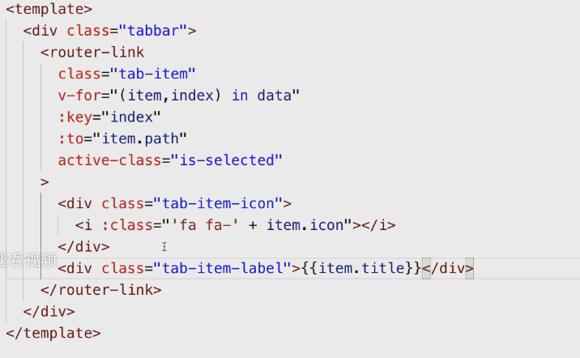

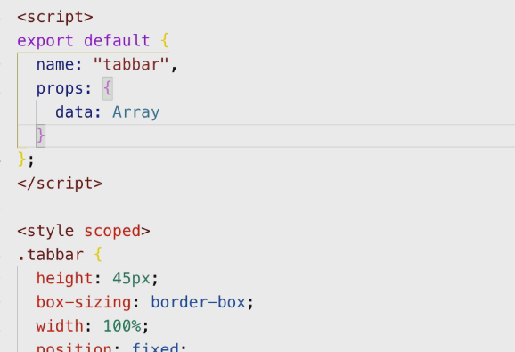

在index.html中引入公共图标

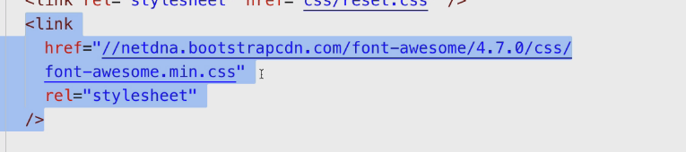

在index组件中引入Tabber组件

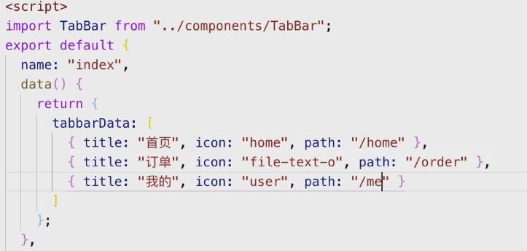

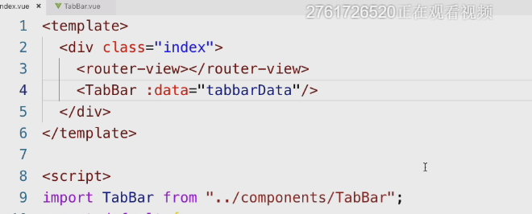

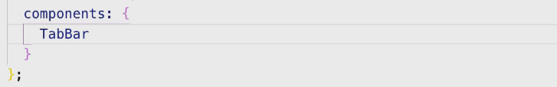

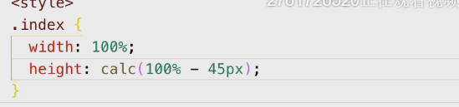

1. 定位
2. 精准定位于非精准定位

用高德开发者平台设置（直接在网站上拷贝）

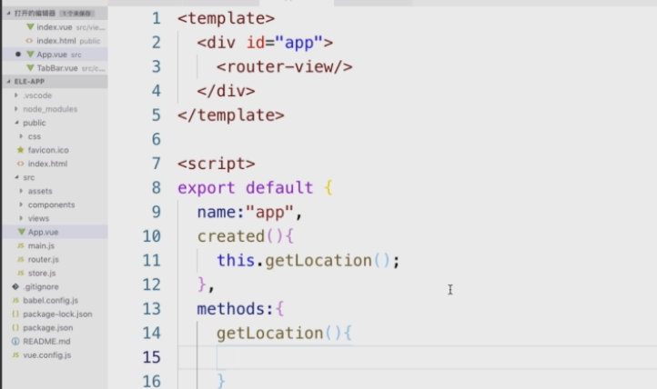



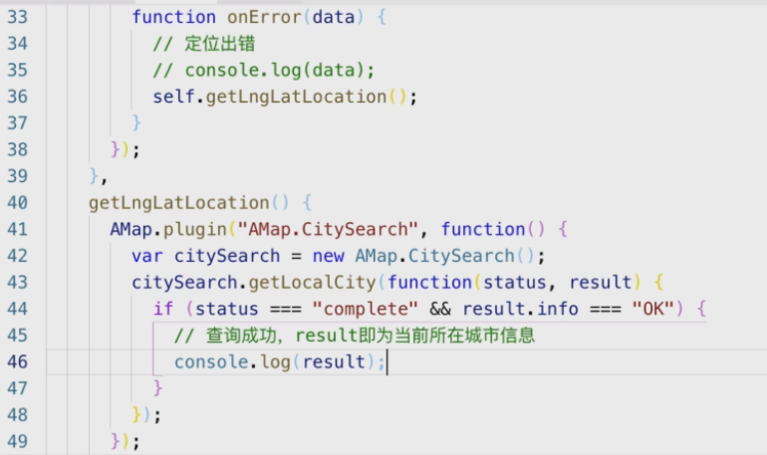

把获取到的经纬度转化为地图（正向地理编码，与逆向地理编码）

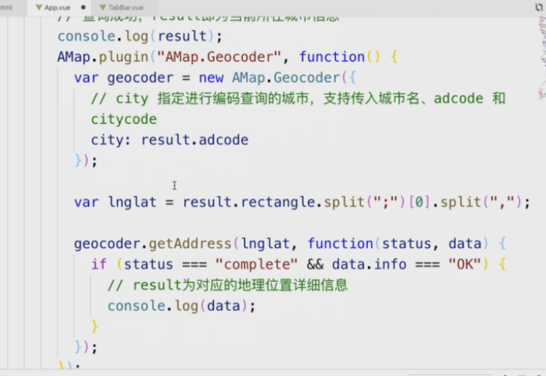

1. 定位显示

A.vuex中配置

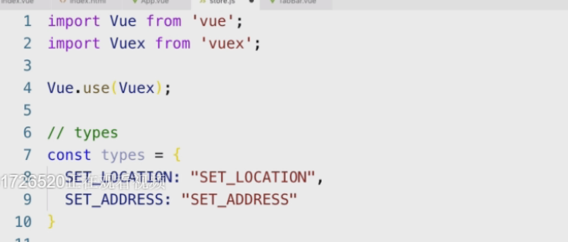

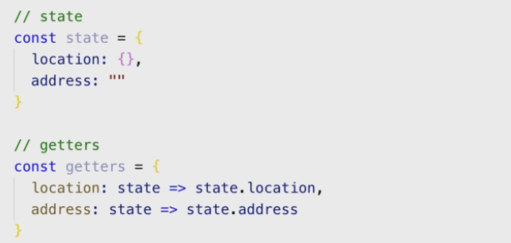

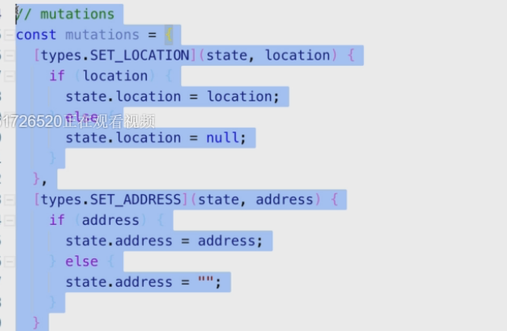

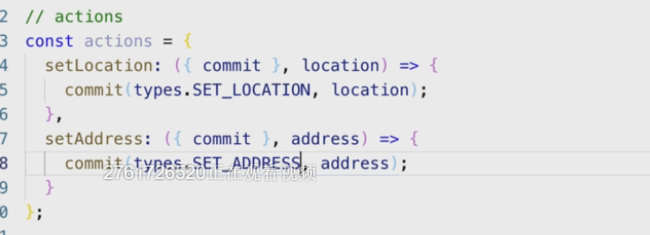

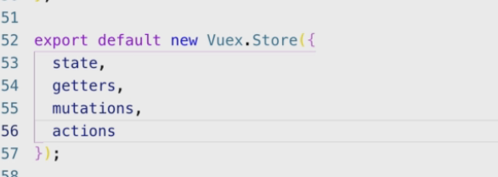

在app.vue中进行配置

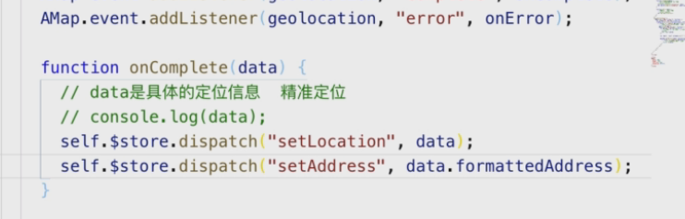

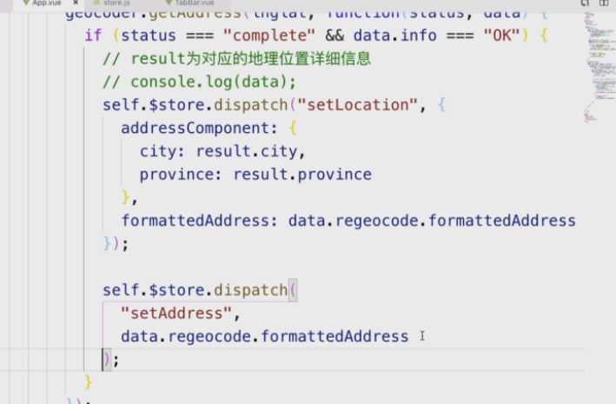

Home页面布局

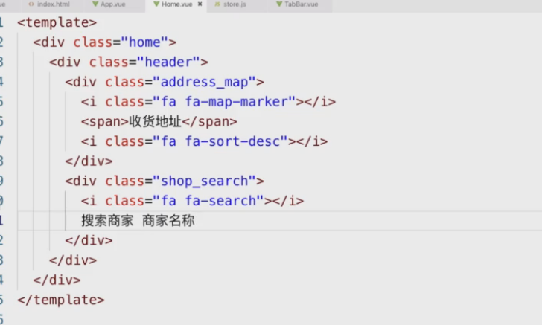

从vuex中获取数据

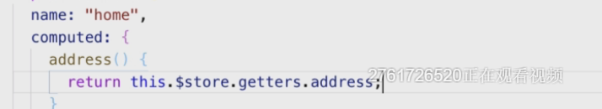

在渲染到页面上

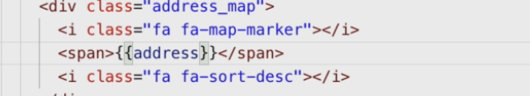

1. 封装那个header组件
2. 新建address组件

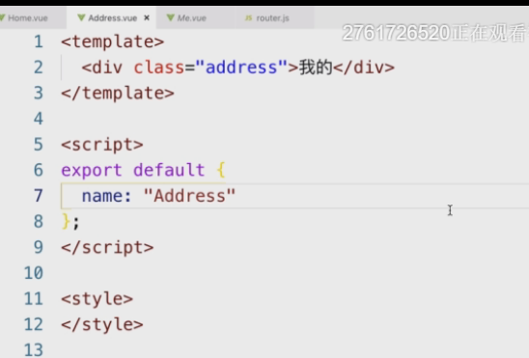

1. 进行路由配置

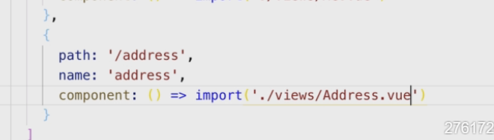

1. 添加点击事件



1. heard组件封装

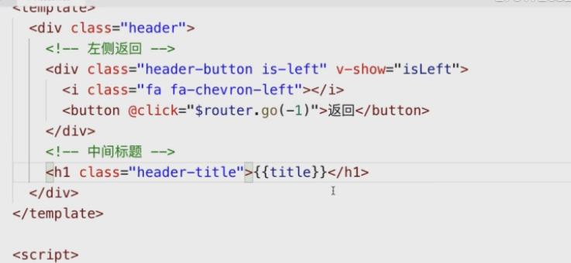

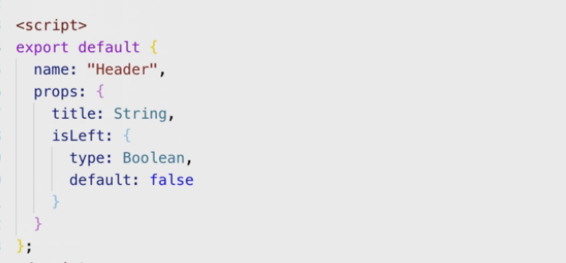

1. 在address中使用hearder组件
2. 搜索框与定位信息展示

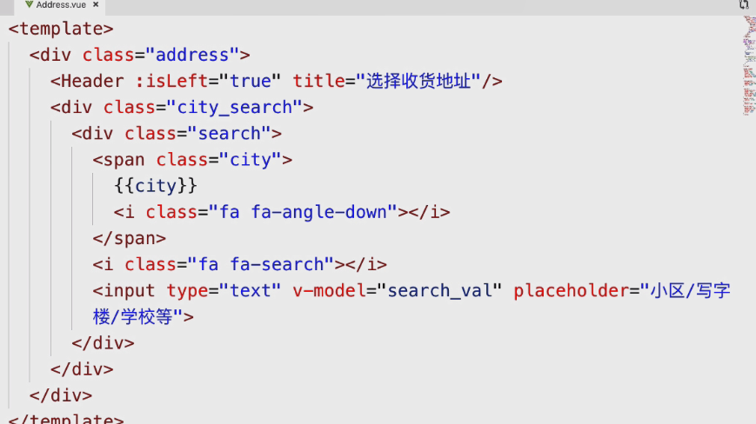

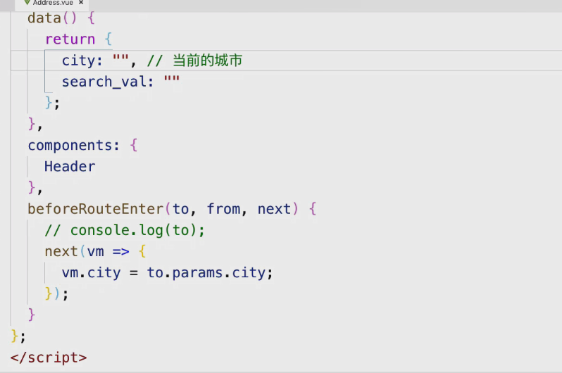

从home页面传值到address页面

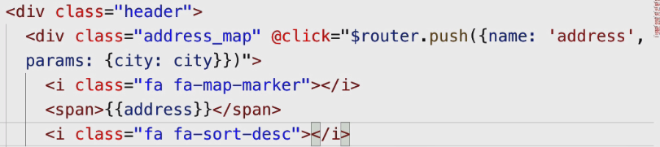

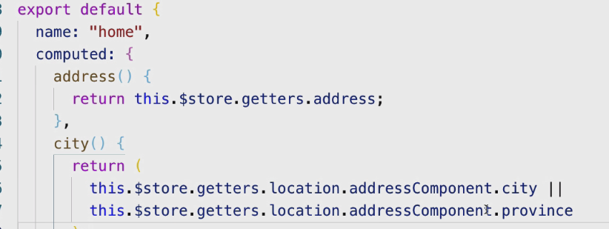

封装location组件

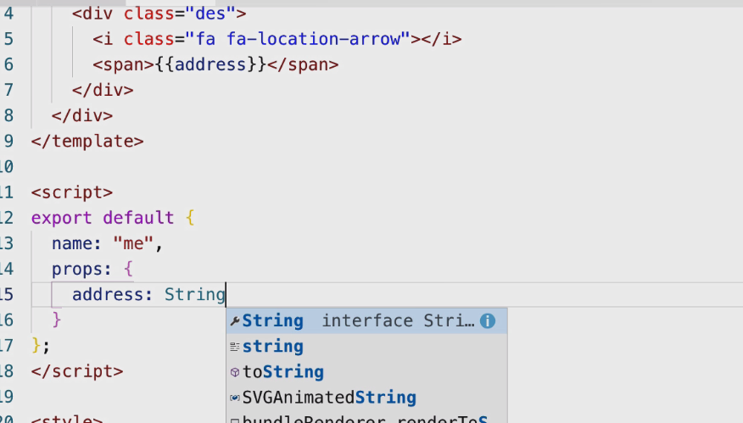

引入location组件

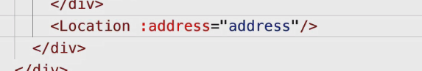

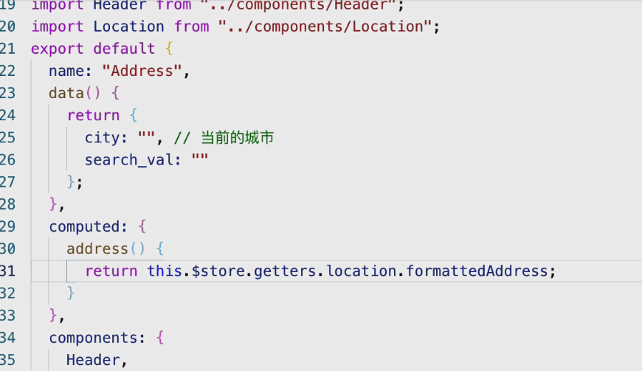

1. 根据关键字检索位置信息

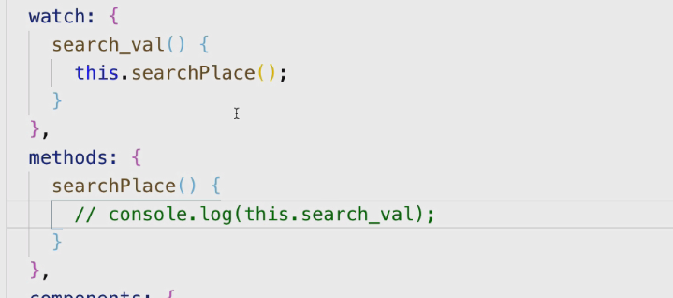

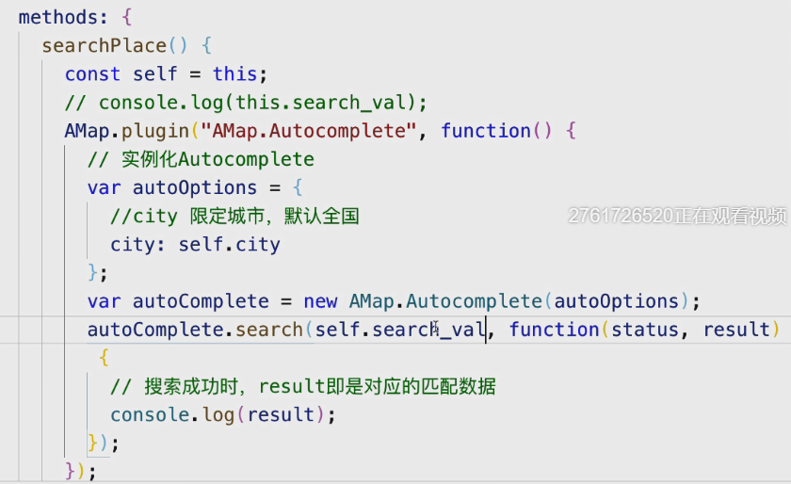

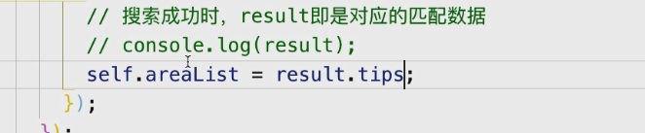

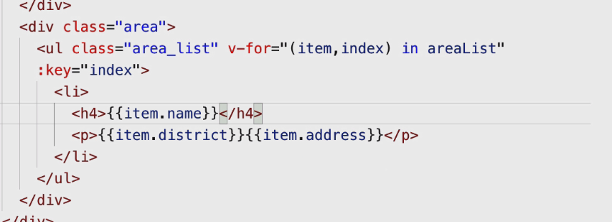

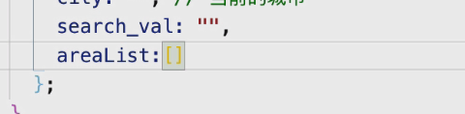

1. 选择收获地址和城市页面头部
2. 把点击的选择的地址添加到home首部
3. 给li添加事件

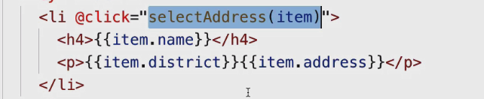

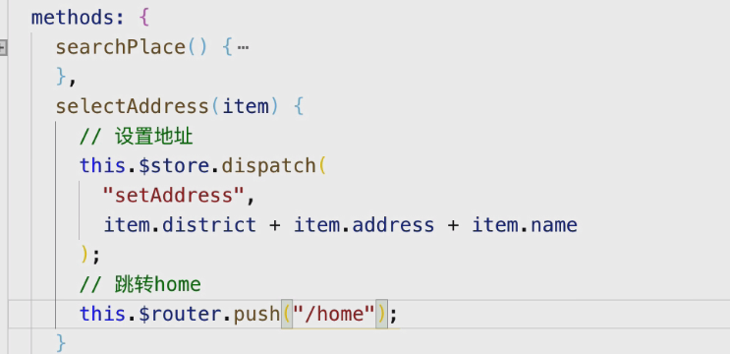

1. city组件的封装（选择城市）

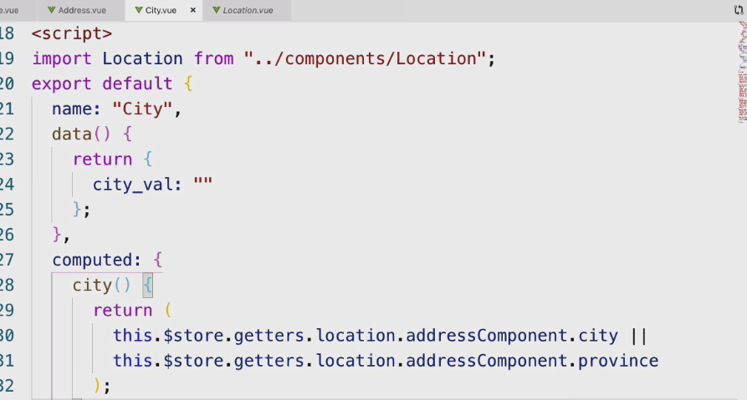

跳转到city组件

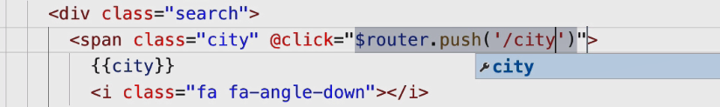

1. 展示所有城市列表
2. 获取key

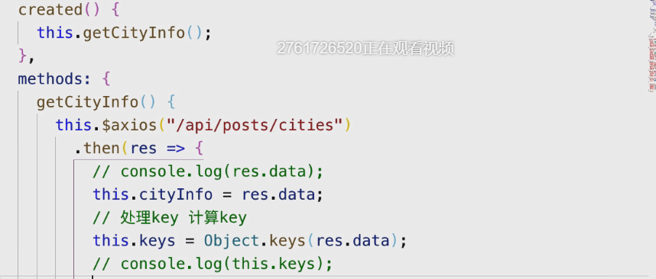

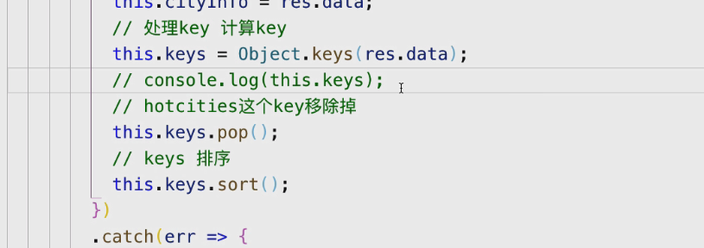

1. 封装alphabet组件

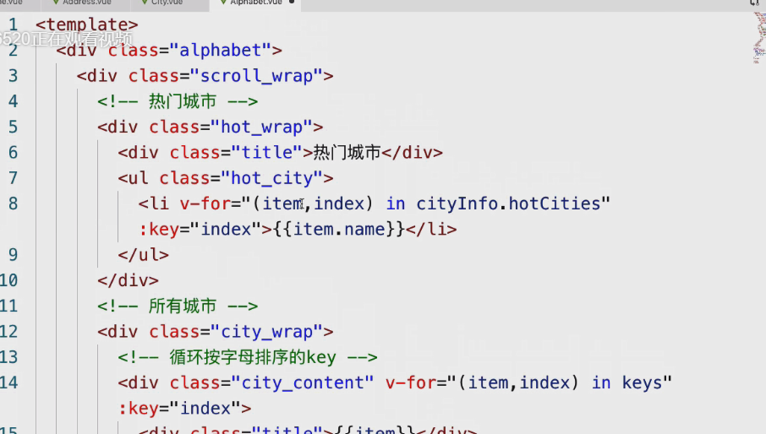

1. 使用BScroll实现滚动
2. 安装

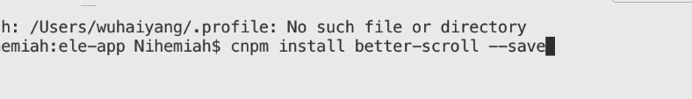

引入

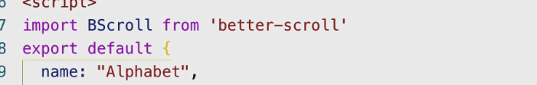

实例化

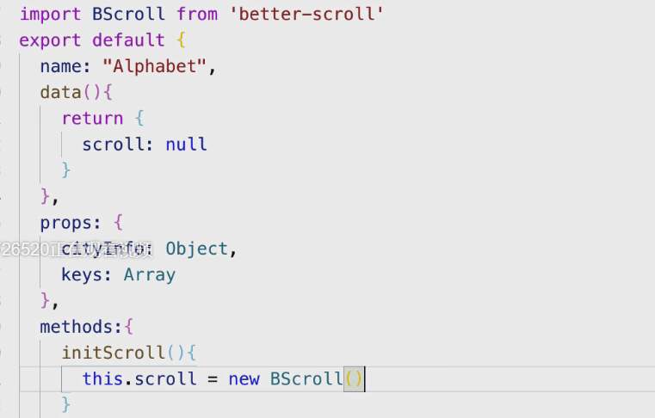

使用



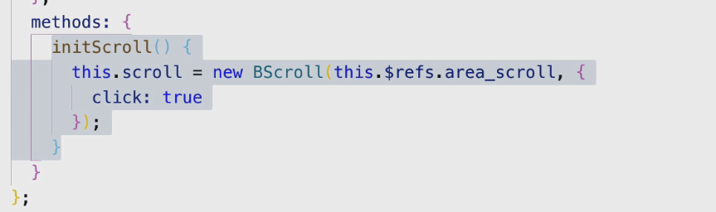

在city组件中使用

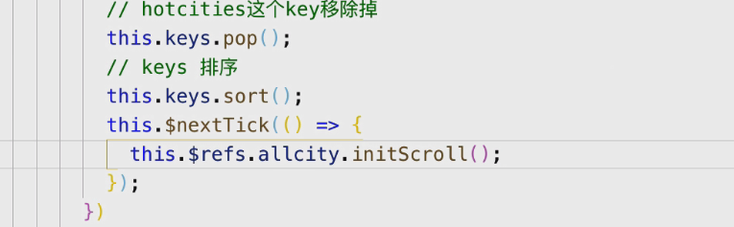

1. 字母索引与选择城市
2. 可以设置点击字母切换对应城市

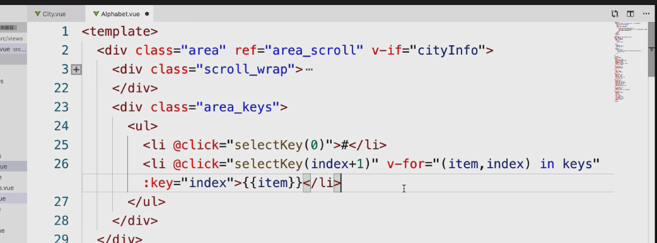

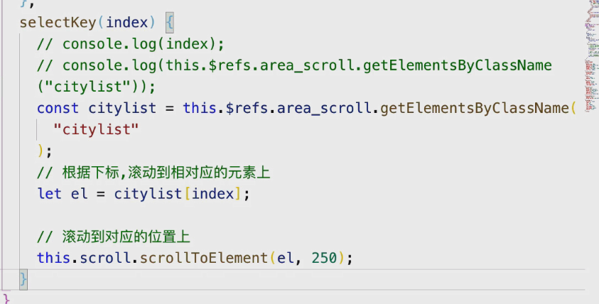

1. 点击某一个城市，把对应城市添加到主界面
2. 添加点击事件

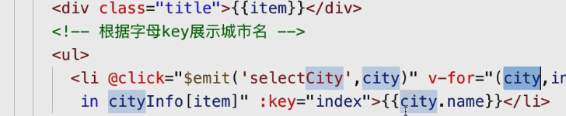

B.

